**Московский авиационный институт**

**(Национальный исследовательский университет)**

Институт: «Информационные технологии и прикладная математика»

Кафедра: 806 «Вычислительная математика и программирование»

Дисциплина: «Базы данных»

**Лабораторная работа № 3**

по курсу «Базы данных»

Тема: Операции реляционной алгебры

Студент: БД_Ивченко Анна

Группа: 80-208

Преподаватель: Чернышов Л.Н.

Дата:

Оценка:

Москва, 2022

1. Постановка задачи

Вариант 22

Проверить, что обвиняемые по одному делу не сидят в одной камере (выдать нарушения). Посчитать общую сумму гонорара (по делам, законченным в текущем году). Создать упорядоченные (по дате начала дела) списки: подзащитных (по делам); клиентов, которых адвокат защищал по разным делам; несовершеннолетних подзащитных;

Используя БД из ЛР 2, необходимо написать на языке SQL запросы, которые реализуют операции реляционной алгебры (все, кроме операции деления).

1. Решение

Для выражения E над реляционной алгеброй существует выражение E’ над ней же, которое определяет ту же функцию и использует лишь операторы (1) пересечение, (2) выбора с одним сравнением, (3) естественного соединения, (4) проекции, (5) объединения, (6) разности, (7) переименования.

Для реализации отношений реляционной алгебры я ввела следующие запросы и по ним писала следующий код :

1. пересечение

select A.full_name

from Customers as A

where exists (

select *

from Customers as B

where B.date_birth = A.date_birth and A.srok = B.srok);

1. выбор с одним сравнением

select full_name from Customers WHERE case_number =56;

1. Естественного соединения

select C.id_customer, C.full_name, C.date_birth, A.id_article

from Customer as C

inner join Article as A

on A.id_article = C.case_number;

1. Проекция: вывести имена клиентов

select full_name from Customers;

1. Объединение вывод всех, у кого номер дела - 158 или ID клиента - 1

select full_name from Customers

where case_number = 158 or id_customer = 1;

select full_name from Customers

where case_number = 158 or id_customer = 1;

1. Разность клиентов, у которых есть и нет детей

select Customers.full_name

from Customers

where not exists (

select *

from Customers

where children = null);

1. Переименование:

Alter table Customers

RENAME COLUMN full_name to surname;

1. Тестирование
2. пересечение

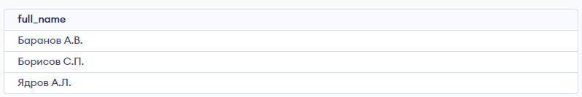

1. выбор с одним сравнением

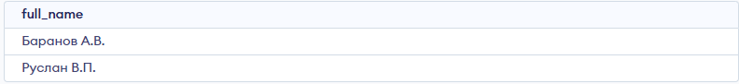

1. Естественного соединения

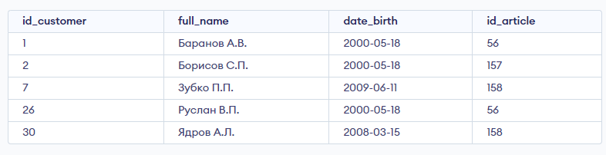

1. Проекция 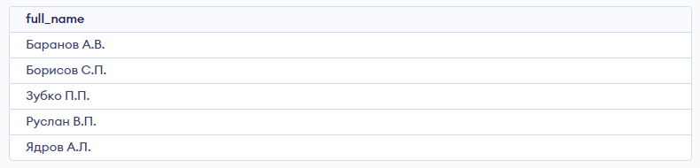
2. Объединение 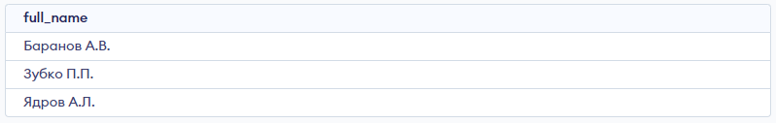
3. Разность

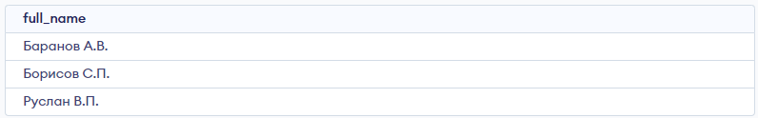

1. Переименование 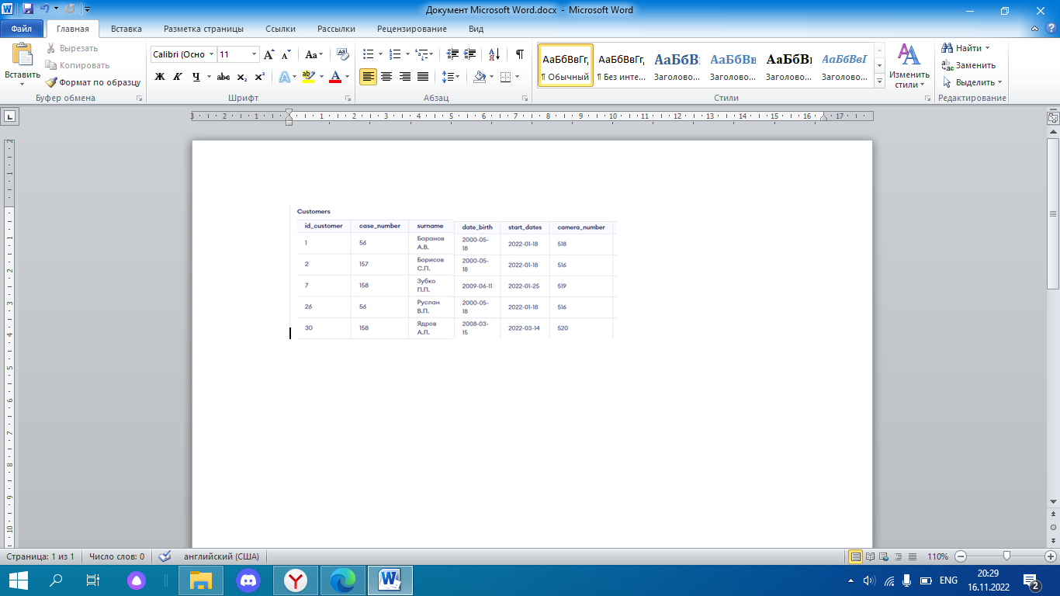

Список литературы

1. Введение в SQL — [Введение в SQL/PSM](https://all4study.ru/sql/vvedenie-v-sqlpsm-obyavlenie-peremennyx-operatory-ciklov-i-t-d.html)
2. Информационный ресурс о SQL — <http://2sql.ru>